고웹프 중간고사-개인 프로젝트 보고서

2016113934, 김기현

# **내용(어디서 만나?)**

약속 장소를 정할 때 사용하며, 각 사람들의 위치(위도, 경도를 기반)에서 한 가운데 지점의 장소를 추천하여 카카오 맵 지도에 표시하여 공평하게 약속 장소를 정할 수 있게 한다.

## 기능

* 각 사람들의 위치에서 한 가운데 지점의 장소를 추천하여 지도에 표시한다.
* 두 지점 사이의 총거리, 도보 시간, 자전거 시간의 나타낸다.
* 구글지도 링크 버튼을 통해 구글 지도 홈페이지를 연다.
* 구글지도 사용법 버튼을 통해 간략하게 위도, 경도 정보를 얻는 방법을 소개한다.

# **사용법**

아래 내용은 html을 실행하여 실제 사용법을 사진과 함께 나타냈다.

## 실행 시 초기화면

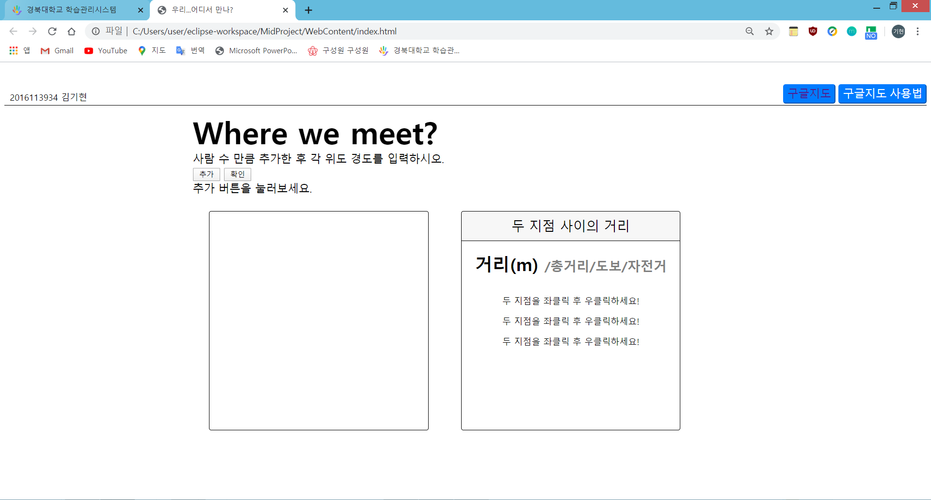

## 사람 수 추가 & 삭제

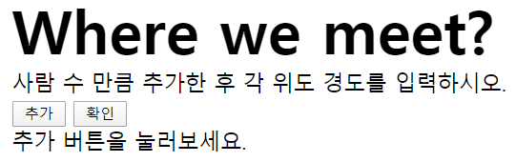

추가 버튼을 클릭하면

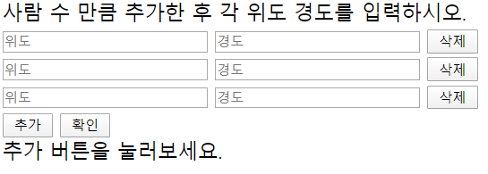

Input box가 계속 늘어나며 삭제 버튼을 누를 경우 input box가 삭제된다.(단, 삭제를 할 땐 밑에서부터 삭제를 해야한다.)

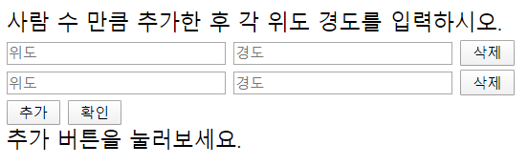

## 구글지도 버튼을 클릭하여 장소에 대한 위도, 경도 정보를 알아온다.



구글지도 버튼을 클릭하면 구글지도 페이지가 새 창으로 나타난다.

구글지도 사용법 버튼을 클릭하면 alert로 구글지도 사용법을 간략하게 보여준다.

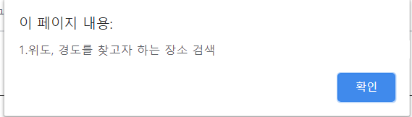

## 위도, 경도 입력하기

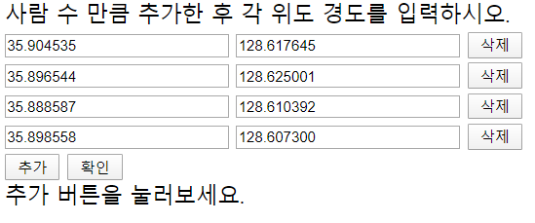

위도, 경도를 입력 후 확인 버튼을 클릭한다.

아래와 같이 각 좌표에는 마크가 있으며 중간 지점과 선으로 연결되어 있고, 각 좌표들과 다각형을 그리고있다.

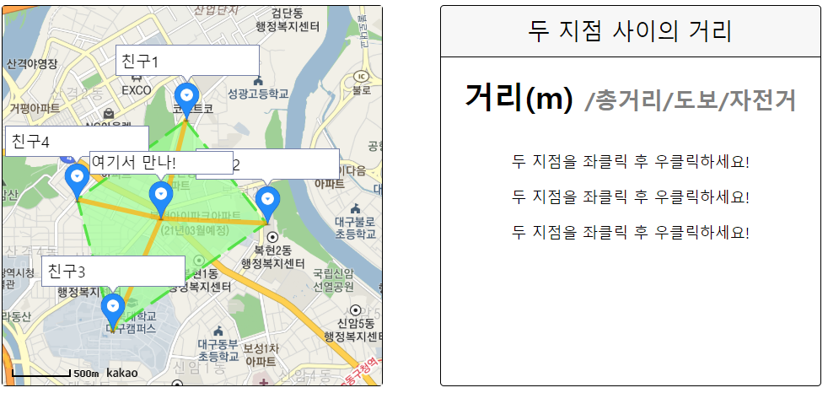

사람 수가 다양하게 가능하다.

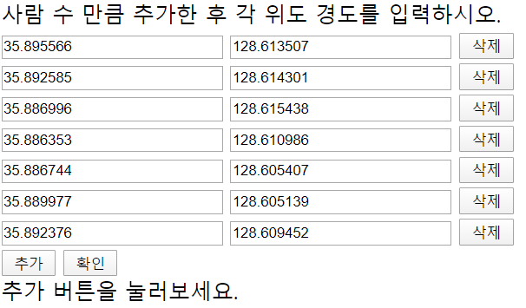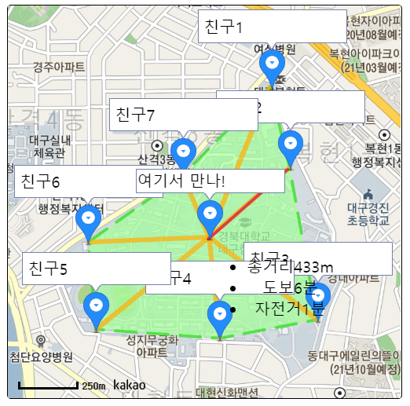

## 카카오 맵 확대/축소 하기

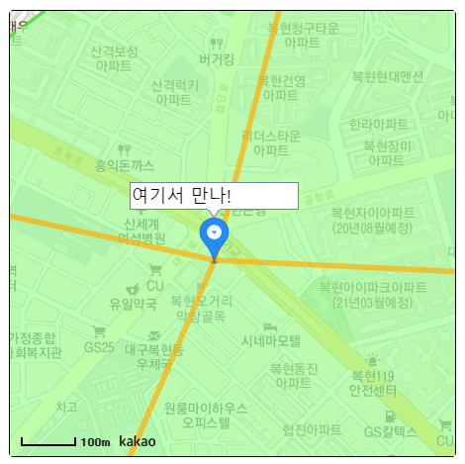

마우스 휠을 사용하여 확대/축소 할 수 있다.

## 두 지점 사이 거리

카카오 맵에 좌클릭을 한번 하면 빨간색 실이 생기며, 좌클릭을 한번 더 하면 선이 연결된다.

그 후, 우클릭을 클릭하면 총 거리/도보 시간/자전거 시간이 카카오 맵에 표시되며 html에서 오른쪽 box에 정보가 나타난다.

다른 곳의 거리도 알아보고 싶으면 다시 좌클릭하여 반복하면 된다.

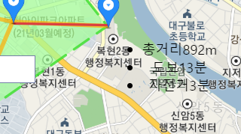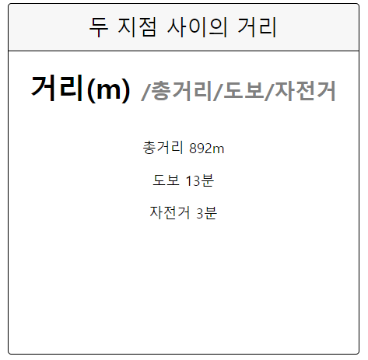

카카오 맵 api를 사용하여 만들었습니다.